Дата: 07.01.2022
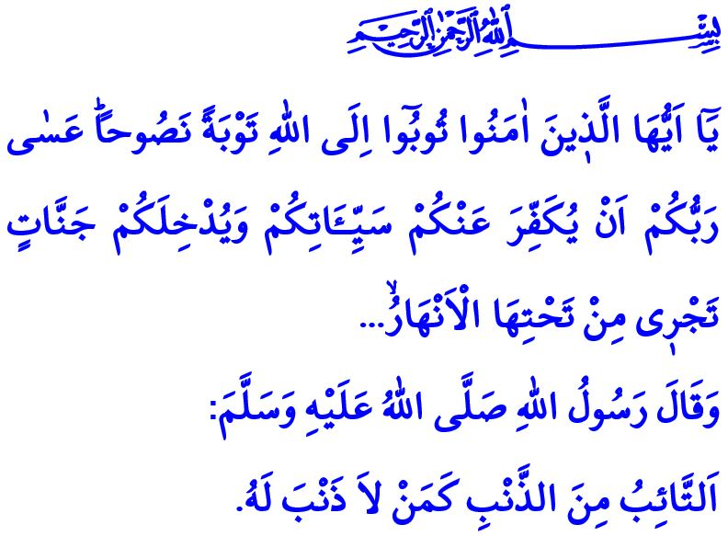
ТАУБА – ЭТО ВОЛЯ
К ОЧИЩЕНИЮ ОТ ГРЕХОВ
Досточтимые мусульмане!
В прочитанном мной священном аяте Всевышний нам повелевает: «О верующие! Кайтесь перед Аллахом искренне! Возможно, Господь простит ваши грехи и введет вас в (райские) сады, под которыми текут реки...»
А в прочитанном мной хадисе Посланник Аллаха (да будет мир и благословение ему) наказывает нам: «Тот, кто кается в своем грехе, подобен тому, кто не имеет греха».
Дорогие верующие!
От человека всегда требуется обращаться к добру и прекрасному. Это значит вести жизнь в соответствии с наказами и запретами Всемогущего Аллаха. Однако люди иногда сознательно или неосознанно склонны грешить. Потому что человек был создан склонным как к добру, так и ко злу. Чувство покаяния, которым Всевышний Аллах наделил и одарил Своих рабов, является дверью милосердия и надежды на избавление и очищение от грехов.
Добрые мусульмане!
Покаяние означает рассчитаться с нашим нафсом, искренне и от глубины сердца каяться и сожалеть о грехах. Не настаивать на ошибках и грехах и проявлять решимость не возвращаться к ним снова и снова. Это обещание не быть узником своих похотей и низменных желаний. Покаяние является очищением наших сердец, оскверненные грехами и покрытые ржавчиной. Это – умение обновиться и начать с чистого листа. Это означает искать любви и благословения Всевышнего Аллаха.
Уважаемые верущие!
Наш Всемогущий Господь, прикрывающий грехи, многократно прощающий и милостивый, приглашает нас к покаянию:
وَتُوبُٓوا اِلَى اللّٰهِ جَم۪يعاً اَيُّهَ الْمُؤْمِنُونَ لَعَلَّكُمْ تُفْلِحُونَ
«О верующие! Обращайтесь к Аллаху с покаянием все вместе, — быть может, вы преуспеете!»
Итак, давайте переправим наше покаяние с наших языков до наших сердец и обратимся к нашему Господу, который является «аль-Тавваб». Давайте очистим наши сердца и души чистым покаянием и укрепим связь с нашим Господом. Давайте раскаиваться и искать прощения с сожалением и слезами, так как мы не были достойными слугами Его. Давайте попросим прощения за то, что не являемся уммой, подобающей Посланнику Аллаха (да будет мир и благословение ему). Давайте попросим прощения за то, что не смогли предотвратить зло на земле и установить царство добра. Давайте раскаемся за ложь, злословие и плохие слова, которые мы произнесли своим языком. Давайте попросим прощения за наши руки, тянущиеся к греховному, и наши ноги, влекущие нас в греховные деяния. Давайте попросим прощения за то что не смогли отвести наши глаза и закрыть наши уши от греха. Давайте раскаиваться в таких плохих качествах, как злоба, зависть, высокомерие и эгоизм, которые заполонили наши сердца. Давайте покаемся и попросим прощения за то, что не смогли приумножить праведными деяниями нашу жизнь, давайте каяться без устали и без ропота.
Дорогие мусульмане!
Я заканчиваю свою проповедь лучшими словами покаяния и просьбой о прощении, которым нас учил наш Пророк. Пожалуйста, повторите за мной то, что я буду говорить: «О Аллах, ты мой Господь, нет бога, кроме Тебя. Ты создал меня, и я Твой раб. Я сдерживаю свое обещание, данное Тебе, насколько могу, и я также верю Твоему обещанию. Я ищу у Тебя убежища от зла ​​того, что я сделал. Признаю Твою благосклонность ко мне. Прости мои грехи, ибо нет никого, кто может прощать грехи, кроме Тебя».

Тахрим, 66/8.
Ибн Маджа, Зухд, 30.
Нур, 24/31.
Тирмизи, Даават, 15. Главный отдел религиозных услуг

